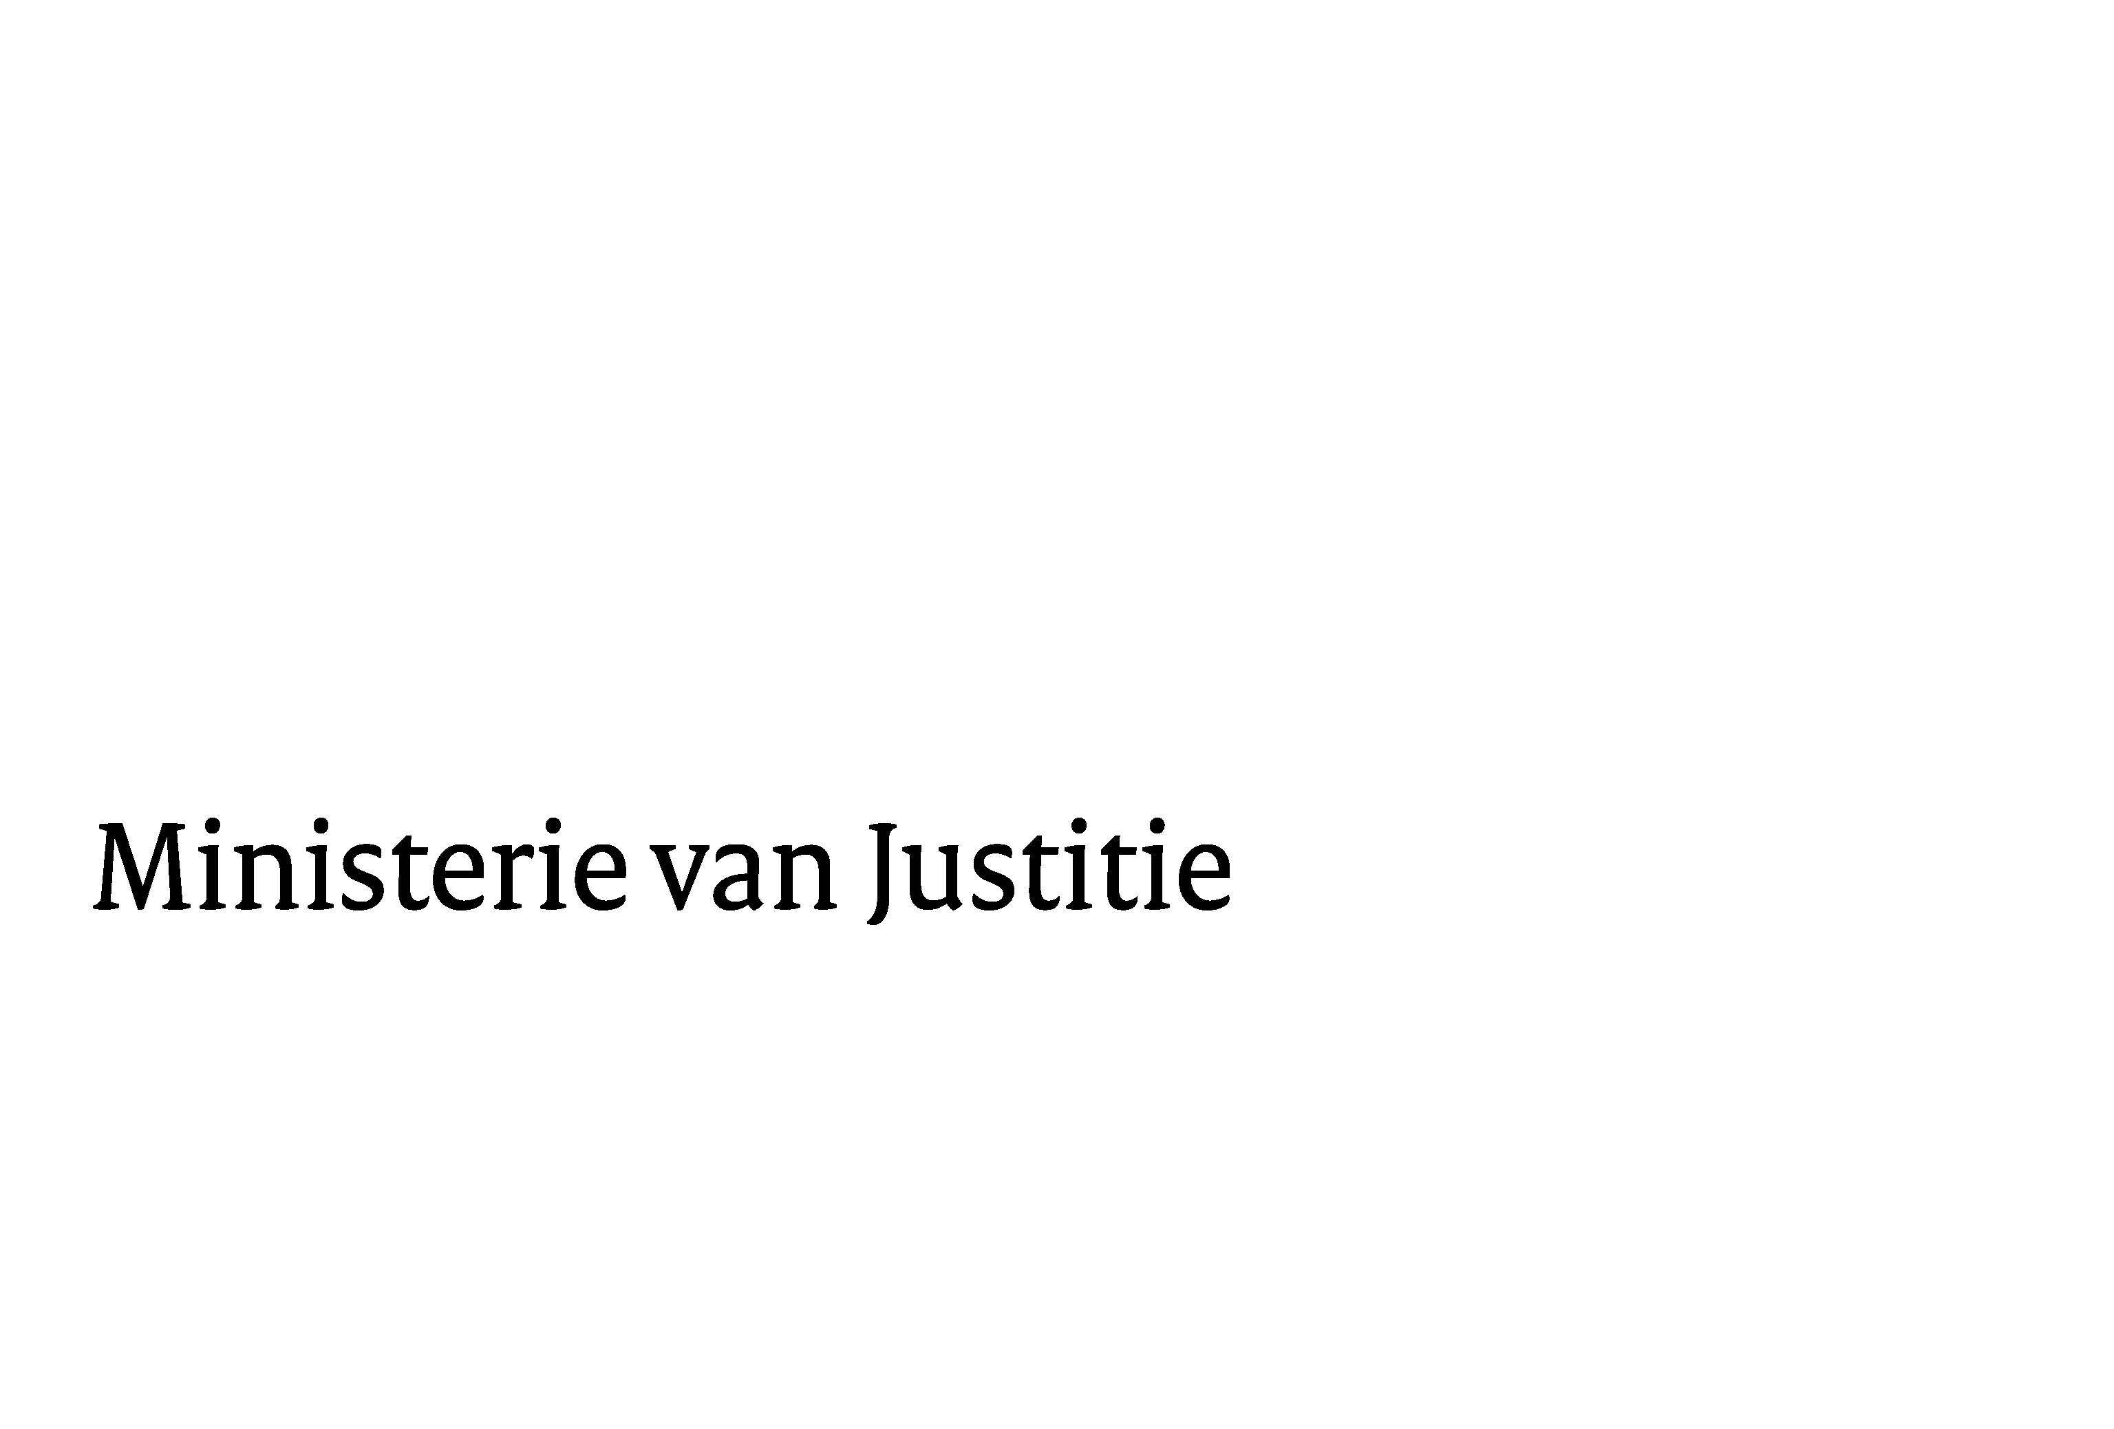
> Retouradres Postbus 20301 2500 EH Den Haag
Aan de Voorzitter van de Tweede Kamer
der Staten-Generaal
Postbus 20018
2500 EA DEN HAAG

Datum | 13 augustus 2010
Onderwerp | Nota naar aanleiding van het verslag en nota van wijziging inzake wijziging van de Wet wapens en munitie, houdende een volledig verbod van stiletto’s, valmessen en vlindermessen en verduidelijking van de Wet wapens en munitie (volledig verbod stiletto’s, valmessen en vlindermessen) ( 32 206)
Directoraat-Generaal Wetgeving, Internationale Aangelegenheden en Vreemdelingenzaken
Directie Wetgeving

Schedeldoekshaven 100
2511 EX Den Haag
Postbus 20301
2500 EH Den Haag
www.rijksoverheid.nl/justitie

Ons kenmerk
5662804/10/6

Bij beantwoording de datum en ons kenmerk vermelden. Wilt u slechts één zaak in uw brief behandelen.

Hierbij bied ik u de nota naar aanleiding van het verslag en een nota van wijziging inzake het bovenvernoemde voorstel aan.

De Minister van Justitie,

